Presseinformation

feco mit German Brand Award 2022 ausgezeichnet

Preis für erfolgreiche Markenführung

Karlsruhe, im Juni 2022. Der German Brand Award ist die Auszeichnung für erfolgreiche Markenführung in Deutschland. Die Karlsruher feco-Gruppe erhält im Juni in Berlin gleich zwei Prämierungen in der Kategorie Excellent Brands: „Product Brand of the Year“ und „Building Elements“. Als führender Hersteller von raumbildenden Systemwänden und namhafter Einrichter von Büroräumen verbindet und begeistert das feco-Team mit wertschätzenden Arbeitswelten und entwickelt menschenzentrierte Workspaces.

Die Bewertung der Jury, die sich aus Expert*innen aus Unternehmen, Wissenschaft, Beratung, Dienstleistung und Agenturen zusammensetzt, erfolgt nach den Kriterien Eigenständigkeit und Markentypik, Markenprägnanz, Differenzierung zum Wettbewerb und Zielgruppenrelevanz. Die Markenführung sollte Aspekte wie Nachhaltigkeit, Innovationsgrad, Kontinuität und Zukunftsfähigkeit berücksichtigen. Auch spielen Faktoren wie die Gestaltungsqualität des Markenauftritts, die Homogenität des Markenerlebnisses und der ökonomische Erfolg eine entscheidende Rolle.

Der German Brand Award erzielte 2022 mit rund 1.200 Einreichungen aus 19 Ländern eine große internationale Resonanz. Insgesamt wurden 65 Projekte und Marken mit „Gold“ ausgezeichnet: 27 bei „Excellent Brands“ und 38 bei „Excellence in Brand Strategy and Creation“.

Siehe www.feco.de/trennwaende/german-brand-award-2022/.

Die feco-Gruppe schafft Raumlösungen, die Menschen verbinden und begeistern

feco Systeme GmbH
Die feco Systeme GmbH entwickelt raumbildende Trennwandsysteme für hohe gestalterische und bauphysikalische Anforderungen. Das Unternehmen vertreibt Systemkomponenten an lizenzierte Partner weltweit. Objektschreiner und große Innenausbaubetriebe fertigen die Systemtrennwand nach ihren jeweiligen länderspezifischen Anforderungen. Als Lizenzgeber bietet feco diesen Partnern den Zugriff auf ein ausgereiftes Wandsystem. Dies beinhaltet Ständer-, Glasrahmen und Anschlussprofile sowie Prüfnachweise zu Statik, Schall- und Brandschutz. So stehen zahlreiche Voll- und Glaswandkonstruktionen zur Verfügung, die ihren Einsatz in Gebäuden namhafter Kunden finden. Die gestalterische Vielfalt reicht von Vollwänden mit Furnier- oder Melaminoberflächen bis zu Glaswänden mit Einscheiben- oder Doppelverglasung.

feco-feederle GmbH
Die feco-feederle GmbH realisiert anspruchsvolle Projekte mit feco Systemtrennwänden und markenstarken Büroeinrichtungen. Zwei Geschäftsbereiche versetzen das Unternehmen in die Lage, die komplette Raumgestaltung für Bürogebäude, Forschungs- und Bildungseinrichtungen aus einer Hand anbieten zu können: Die projektbezogene Konstruktion, Herstellung und Montage von feco-Systemtrennwänden und Innenausbauleistungen sowie die Konzeption, Planung und Realisierung von Büroeinrichtungen mit wertigen Marken.

Die feco Systeme GmbH und die feco-feederle GmbH sind Schwesterunternehmen mit gleichen Gesellschaftern.

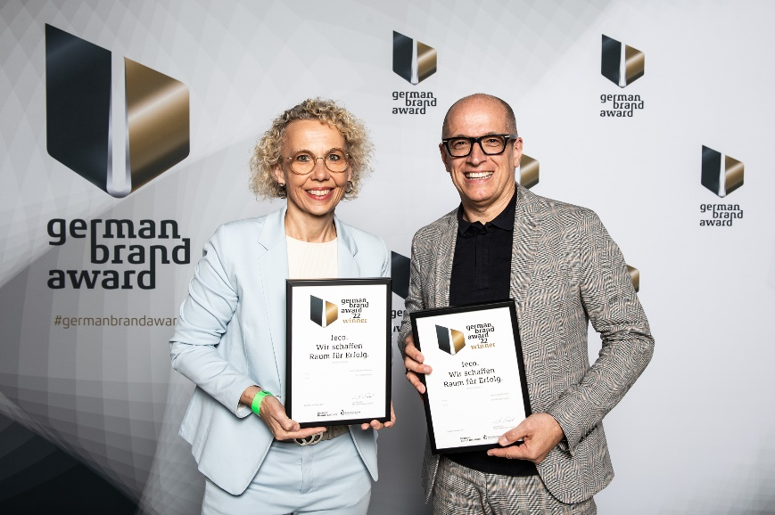

Dateiname: feco mit German Brand Award ausgezeichnet.jpg

Untertitel: Geschäftsführerin Corona Feederle und Marketingleiter Sven Kaun-Feederle nehmen in Berlin die Auszeichnung entgegen

Fotograf: Nikolay Kazakov, Karlsruhe
nikolay@kazakov.de, www.niko-design.de

Nennung des Fotografen Nikolay Kazakov jeweils direkt am Bild oder an anderer geeigneter Stelle.

Alle Nutzungsrechte liegen vor.

Abdruck honorarfrei / Beleg erbeten

Weitere Informationen für Journalisten:
feco Systeme GmbH PR-Agentur blödorn pr
Rainer Höhne Heike Blödorn
Am Storrenacker 22 Alte Weingartener Str. 44
76139 Karlsruhe 76227 Karlsruhe
Telefon 0721 / 62 89-111 Telefon 0721 / 9 20 46 40
E-Mail: mail@feco.de E-Mail: bloedorn@bloedorn-pr.de

